**Иллюстрации работы Текстового редактора в соответствии с ТЗ**

1) Командный интерфейс

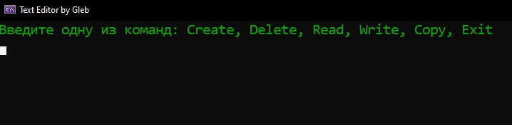

2) Создание типизированного файла

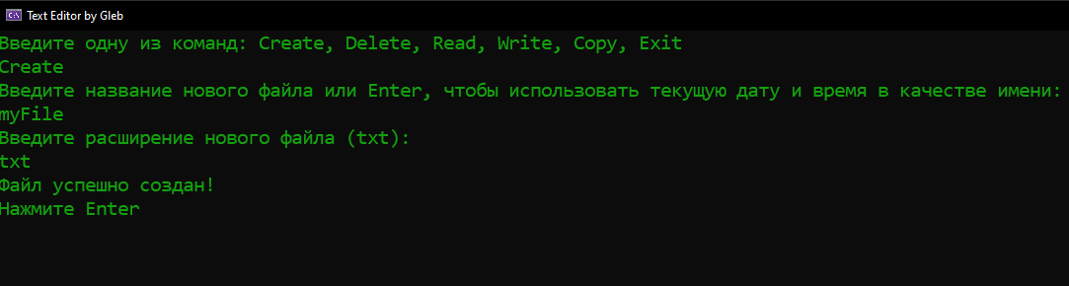

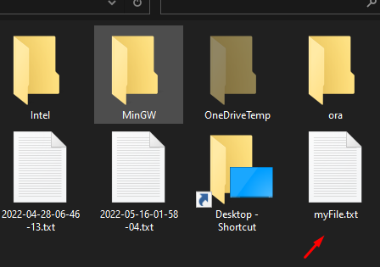

3) Чтение текстового файла

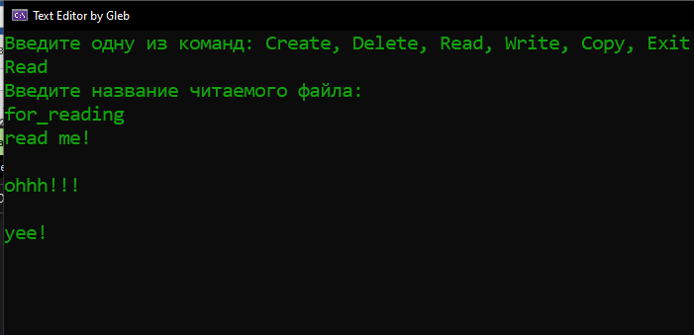

4) Перезапись текстового файла

5) Сохранение файла с именем – дата и время (по умолчанию)